Samenvatting Cellen
§1 organismen
Organisme: levend wezen (planten, dieren, mensen)
Individu: elk apart organisme
Levensverschijnselen (kenmerken van het leven)
- Ademhalen
- Voeden
- Uitscheiden
- Groeien
- Ontwikkelen
- Bewegen
- Voortplanten
§2 organen, cellen en weefsels
Orgaan -> een deel van een organisme met 1 of meer functies
Het middenrif scheidt de romp in de borstholte en de buikholte, in de borstholte liggen de slokdarm, de longen en het hart. In de buikholte liggen de slokdarm, maag, lever, dunne en dikke darm en de nieren.
Organenstelsel-> samenwerkende organen (verteringsstelsel, beenderstelsel, spierstelsel, bloedvatenstelsel, ademhalingsstelsel en zenuwstelsel)
Organen-> opgebouwd uit cellen.
Weefsel-> een groep cellen die allemaal dezelfde bouw en dezelfde functie hebben. (beenweefsel, zenuwweefsel, spierweefsel, bindweefsel)
Tussencelstof-> materiaal dat door een cel wordt afgescheiden en zich buiten en de cel bevindt.
Van groot naar klein:
Organisme-Orgaanstelsel-Orgaan-Weefsel-Cel
§3 werken met de microscoop

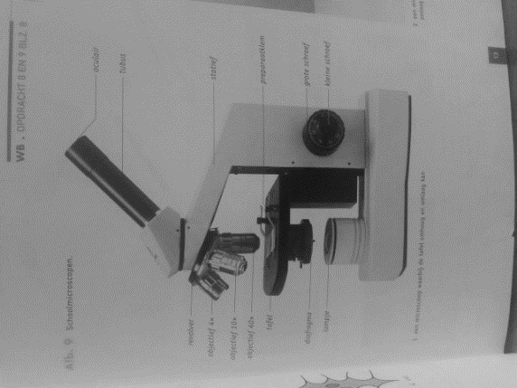
Goed preparaat -> is 1 cellaag dik, bevat geen luchtbellen, is nooit dubbelgevouwen
§4 plantaardige cellen
3 typen vocht binnen de cel:
- Kernplasma-> vocht dat binnenin het kernmembraam zit.
- Vacuole vocht -> vocht dat binnen een vacuole zit.
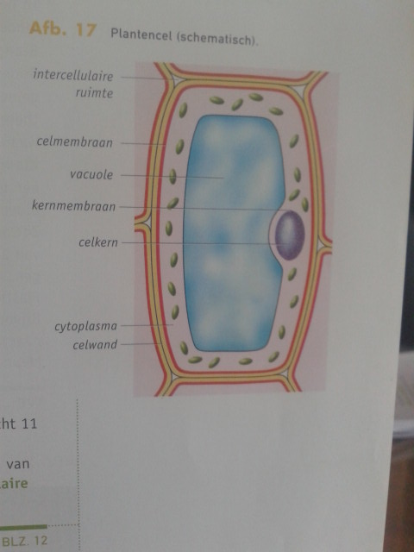
- Cytoplasma -> stroperige vloeistof dat zich tussen het celmembraan en de vacuole en kern bevindt.

Verschillende typen plastiden:
- Bladgroenkorrels: maken fotosynthese mogelijk
- Kleurstofkorrels: geven kleuren aan plant.
- Zetmeelkorrels: opslag zetmeel, dit kan dienen als reservestof voor de plant.
Plastiden-> kunnen overgaan van het ene type in het andere.
Celwand -> geeft stevigheid aan cel
het is een tussenwandstof en behoort niet tot de cel. (dood materiaal)
§5 Dierlijke Cellen
Verschil tussen plantaardige en dierlijke cellen:
Plant Dier
Wel celkern Wel celkern
Wel cytoplasma Wel cytoplasma
Wel celmembraan Wel celmembraan
Vacuole aanwezig Soms vacuole
Wel celwand Geen celwand
Intercellulaire ruimte Geen intercellulaire ruimtes
bladgroenkorrels en plastiden Geen bladgroenkorrels en plastiden

§6 Chromosomen
Chromosoom: langgerekte dun draad. Alleen zichtbaar tijden celdeling. Bestaan voor een groot deel uit DNA.
Alle chromosomen samen in 1 celkern bevatten de complete informatie voor de erfelijke eigenschappen van dat organisme.
Mens-> 23 paar -> 46 losse.
§7 celdeling
Moedercel is klaar om te delen:
- Verdubbeling van het kernmateriaal -> chromosomen
- Verdeling van het kernmateriaal naar de uiteinden van de cel.
- Insnoering in het midden van de moedercel, waardoor 2 dochtercellen ontstaan.
- Plasmagroei van de 2 kleine dochtercellen
Deze celdeling heet Mitose
§8 biologisch onderzoek
Opbouw van een goed onderzoek:
Onderzoeksvraag -> wat wil ik weten?
Hypothese -> wat verwacht ik als antwoord?
Werkwijze-> hoe ga je dit onderzoeken?
Materialen-> wat heb ik allemaal nodig?
Waarnemingen-> wat heb ik gezien, geroken, gemeten in woorden en tabellen
Conclusie-> een samenvattende uitkomst van je onderzoek. Geef aan of de hypothese klopte
bespreking-> wat ging fout en wat kan beter?

